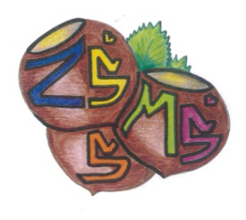
n Základní škola a Mateřská škola Sudkov, příspěvková organizace
Sudkov 176, 788 21 IČ 709 90 930
Telefon 583550116 e – mail : zssudkov@zssudkov.cz
www.zssudkov.cz

Dodatek č. 5 ke Školnímu řádu k bodu 2. 2. Povinnosti žáků

„Žákům a studentům je zakázáno do školy vnášet a ve škole užívat návykové látky a jedy a takové látky, které je svým vzhledem, chutí a konzistencí napodobují.“

Pedagogická rada projednala dne 30. 8. 2022, s účinností od 1. 9. 2022.

Školská rada schválila dne 1. 9. 2022.

V Sudkově, 1. 9. 2022 Mgr. Eva Kupková
ředitelka školy

